计算机科学与技术系
实验（项目）报告

一、基本信息
实验（项目）名称 | DIV+CSS布局应用2
课程名称 | 网页设计基础 | 学生层次 | 本科
学生专业 | 信息工程 | 学生年级 | 2015级
学生班级 | 信息工程15202 | 学生学号 | 15310920208
学生姓名 | 何宽 | 完成日期 | 2016年11月3日
指导教师 | 钟美 | 报告成绩
二、目的与要求
目的：
通过实验掌握使用div和css进行页面布局和优化。
要求：
- div布局页面的特点和优点。
- div标签的基本用法，与span的区别。
- 盒模型的基本概念和属性。
三、完成实验（项目）过程和效果
步骤：
- 启动Sublime Text3；
- 新建HTML文件，并命名为index.html，并且新建css文件，并命名为；实训5.css;
- 看文中给出的题目和题目下面的图5-41“网购学堂”栏目的主要效果的显示效果；
- 在脑海中构思怎样完成这个实验；
- 思考完之后在草稿纸上画出大概的页面布局，然后在Sublime Text3编辑器的html里写出代码；
- 接着在Sublime Text3编辑器的css里写出页面的结构；
- 然后保存代码到我的电脑的F盘中网页设计的文件夹里；
- 然后运行，看看最终的效果，接着对比书上的最终效果图和自己的；
如果运行出来有偏差，可以看一下书上的5-42页面布局示意图或者看一下书上的代码，看看自己的误差在哪里；
效果:
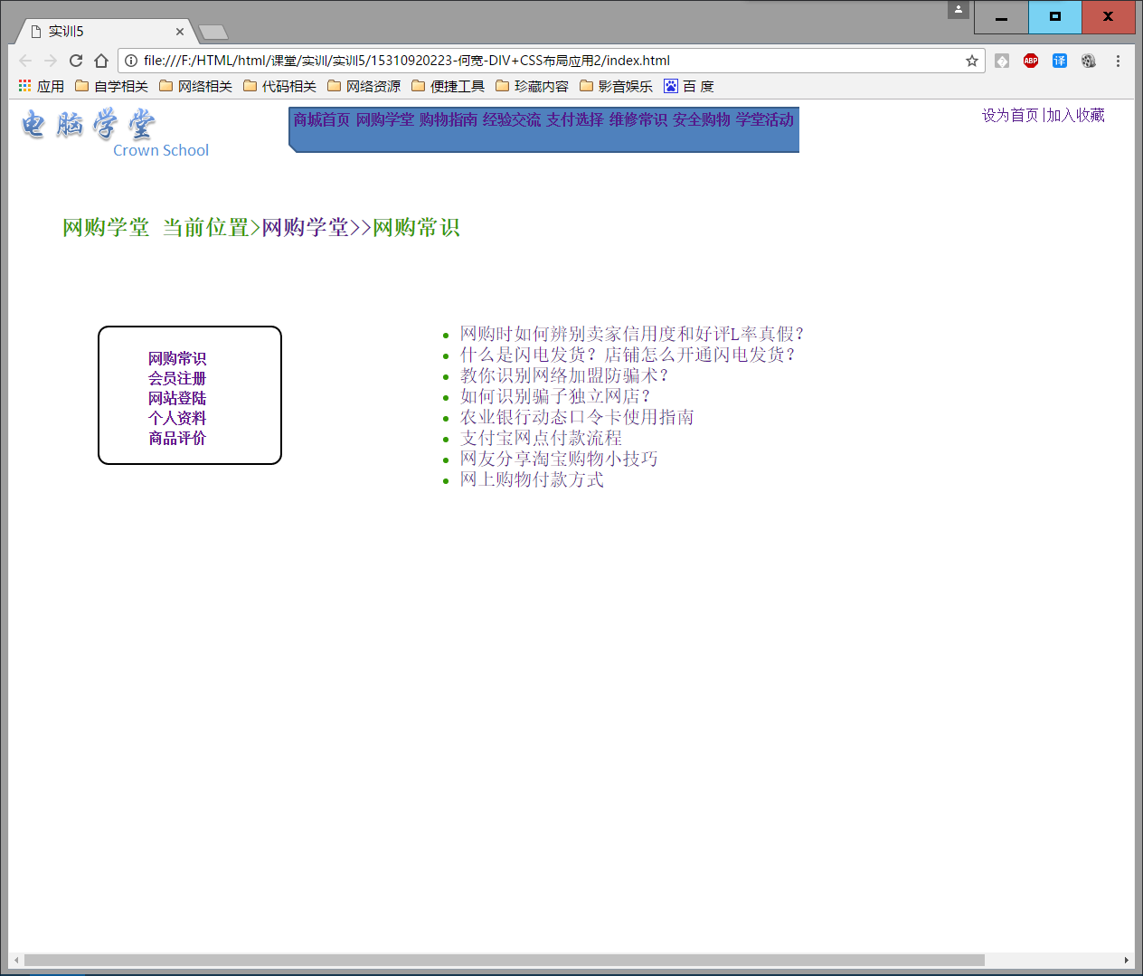
代码：
Html：
<!DOCTYPE html PUBLIC "-//W3C//DTD XHTML 1.0 Transitional//EN" "http://www.w3.org/TR/xhtml1/DTD/xhtml1-transitional.dtd">
<html xmlns="http://www.w3.org/1999/xhtml">
<head>
<meta http-equiv="Content-Type" content="text/html; charset=gb2312" />
<title>实训5</title>
<link rel="stylesheet" type="text/css" href="实训5.css">
</head>

<body>

<div id="container">
<a href="#">设为首页|</a><a href="#">加入收藏</a>
</div>
<div id="main">
<div id="main_left">
</div>
<div id="main_right">
<table>
<tr>
<th><a href="#">商城首页</a></th>
<th><a href="#">网购学堂</a></th>
<th><a href="#">购物指南</a></th>
<th><a href="#">经验交流</a></th>
<th><a href="#">支付选择</a></th>
<th><a href="#">维修常识</a></th>
<th><a href="#">安全购物</a></th>
<th><a href="#">学堂活动</a></th>
</tr>
</table>
</div>
</div>

<div id="box">
<div id="box_left">
<div id="box_left_top">
<h2>MEMU 网购学堂当前位置><a href="#">网购学堂>></a>网购常识</h2>
<div>
<div id="box_left_bottom">
<table>
<tr><th><a href="#">网购常识</a></th></tr>
<tr><th><a href="#">会员注册</a></th></tr>
<tr><th><a href="#">网站登陆</a></th></tr>
<tr><th><a href="#">个人资料</a></th></tr>
<tr><th><a href="#">商品评价</a></th></tr>
</table>
</div>
</div>
</div>
<div id="box_right">
<ul>
<li><a href="#">网购时如何辨别卖家信用度和好评L率真假？</a></li>
<li><a href="#">什么是闪电发货？店铺怎么开通闪电发货？</a></li>
<li><a href="#">教你识别网络加盟防骗术？</a></li>
<li><a href="#">如何识别骗子独立网店？</a></li>
<li><a href="#">农业银行动态口令卡使用指南</a></li>
<li><a href="#">支付宝网点付款流程</a></li>
<li><a href="#">网友分享淘宝购物小技巧</a></li>
<li><a href="#">网上购物付款方式</a></li>

</ul>
<div id="box_right_top">

</div>
<div id="box_right_bottom">

</div>
</div>
</div>
</div>
</body>
</html>
/* CSS Document */

a:link,a:visited{
color:#333399;
text-decoration:none;
}
a:active,a:hover{
color:#CC33FF;
text-decoration:none;

}
body{
width:1360px;
height:350px;
}
h2{
color:#339900;
font-family:华文彩云;
}
#big{
width:1360px;
height:600px;
}
#container{
width:200px;
float:right;
text-align:center;
}
#main{
width:1360px;
height:40px;
float:left;

}
#main_left{
width:300px;
height:70px;
float:left;
background:url(5-34-11.png) no-repeat;
}
#main_right{
float:left;
height:70px;
background:url(5-34-22.png) no-repeat;
}
#main_rigtht table{
list-style:none;
padding:0px;
marign:0px;
}
#main_right tr{
float:left;
marign:10px;
}
#main_right th{
font-size:16px;
/*font-family:华文彩云;*/
}
#box{
width:1360px;
height:500px;
float:left;
margin-top:50px;
}
#box_left{
width:300px;

float:left;
margin-left:50px;
}
#box_left_top{
width:1360px;
height:100px;
float:left;
margin-bottom:30px;
}
#box_left_bottom{
width:200px;
height:0px;
float:left;
margin-top:85px;
margin-left:40px;

}

#box_right{
width:600px;
height:200px;
float:left;
color:#339900;
font-size:20px;
margin-left:400px;

}
#box_right_top{
width:500px;
height:50px;
margin-top:0px;
float:left;
color:#339900;
font-size:20px;

}
#box_right_bottom{
width:500px;
height:200px;
font-size:20px;
font-family:DFKai-SB;
}
#box_right_bottom ul{
line-heigth:30px;
}
#box_right_bottom li{
list-style:none;
text-align:left;
border-bottom:1px dashed #cc;
}
#box_right_bottom a:hover{
color:#CC0066;
text-decoration:none;
}
#footer{
width:1360px;
font-size:15px;
font-family:DFKai-SB;
text-align:center;
float:left;
margin-top:30px;
}
#footer span{
color:#CC0066;

}
四、知识应用以及经验总结
在经过这么久学习html，我们终于可以进入css的学习，我们学习了div+css布局的运用，通过进一步的对<div>+<css>布局的学习，我在这次实训中运用了，背景图：设置背景图，我们在css样式中我们用语法：background-image：url(../img/...jpg)表示，其中对于图片我们要设置背景重复，因为背景重复属性的主要作用是设置背景图片以何种方式在网页中显示，并且通过设置背景重复，我们可以使用很小的图片就可以填充整个页面，有效地减少图片字节的大小。而背景重复的语法是：background-repeat：repeat|no-repea|repeat-x|repeat-y。css盒模型中边框的运用：这里我们运用了盒模型的边框样式，而边框样式我们用：border-style: none|dotted|dashed|solid|double|groove |ridge |inset | outset。 列表中无序列表的标签：建立无序标签我们用<ul><li>...</li></ul> 来表示，要想加上符号样式，在<ul>后只需要<ul type=”disc|circle|square”>,当然也可以自己设置图片，即：<ul img src=”mygraph.gif”> ；而<li>后的只需要将ul换成li就行，但是不同的是在<ul><li>...</li></ul>里如果<ul>里设置了样式，而<li>里没有表明，那么<li>里的样式就默认是<ul>里的样式。
行高：行高是在段落样式里学的，设置行高我们表示为：line-height: length|normal。但是在使用像素值对行高进行设置时将当前文字放大或缩小会使行间距也变化，所以我们可以使用百分比或数值对行高进行设置，可以使间距不发生改变。字体的设置：其中字体的样式我们用font-family:..；来表示，而字体的大小我们用font-size:绝对尺寸|相对尺寸|百分数；来表示。这个相对来说比较简单、方便。超链接的运用：这里我们用超链接的伪类，因为使用超链接的伪类它会不出现超链接本身带有的下划线，所以使用一个包含美观超链接的页面能给浏览着带来新鲜的感觉，而我们的超链接伪类有4种样式。，俗话说熟能生巧，动手多了，再通过各种途径去解决问题，完善自己的不足，那也就不用担心这些问题。所以在今后的学习中，我一定常动手，来完善自我。

